KATA PENGANTAR
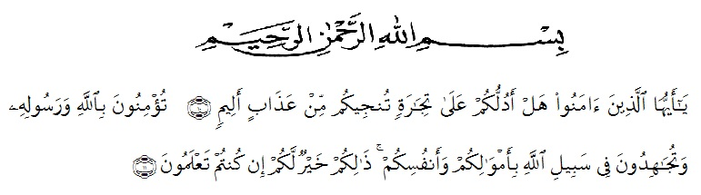
Artinya : ‘’Hai orang-orang yang beriman, sukakah kamu aku tunjukkan suatu perniagaan yang dapat menyelamatkanmu dari azab yang pedih? (10). (Yaitu) kamu beriman kepada Allah dan RasulNya dan berjihad di jalan Allah dengan harta dan jiwamu. Itulah yang lebih baik bagimu, jika kamu mengetahui.(11) (QS. ash-Shaff: 10-11)’’

Syukur Alhamdulillah penulis ucapkan terhadap kehadirat Allah SWT, yang telah melimpahkan rahmat hidayah, dan karunianya pada peneliti hingga peneliti dapat menyelesaikan penelitian proposal ini. Judul yang peneliti pilih dalam penelitian proposal ini adalah: “Pengaruh Profesionalisme Terhadap Komitmen Organisasi Pada PT. PLN (Persero) Unit Induk Pembangunan Sumatera Bagian Utara”.
Peneliti menyadari bahwa penelitian proposal ini masih jauh dari kesempurnaan baik mengenai isi maupun penelitiannya. Hal ini disebabkan oleh keterbatasan pengetahuan dan kemampuan yang peneliti miliki. Untuk itu peneliti sangat mengharapkan kritikan dan saran dari Bapak/Ibu Dosen serta para pembaca sekalian demi perbaikan dan penyempurnaan proposal ini.

Selama proses penyusunan proposal ini, peneliti mendapat bimbingan, arahan, bantuan, dan dukungan dari berbagai pihak. Oleh karena itu, pada kesempatan ini peneliti ingin mengucapkan terimakasih kepada:
- Bapak H. Hardi Muliyono, S.E, M.A.P, Selaku rektor Universitas Muslim Nusantara Al-Washliyah Medan.
- Ibu Shita Tiara, SE, Ak, M.Si, Selaku Dekan Fakultas Ekonomi
- Bapak Mutawaqil Bilah. T, SE, MM selaku Ketua Program Studi Manajemen Universitas Muslim Nusantara Al-Washliyah Medan
- Bapak Tukimin Lubis, SE, M.MA sebagai Dosen Pembimbing I yang telah bersedia membimbing penulis dalam penyusunan proposal penelitian yang lebih baik lagi.
- Bapak Julianto Hutasuhut, SE, MM sebagai Dosen Pembimbing II Penulis yang telah bersedia mengorbankan waktunya untuk memberikan bimbingan dalam penyusunan proposal penelitian ini.
- Ucapan terima kasih kepada kedua orang tua tercinta, serta keluarga besar penulis yang telah memberikan dukungan, kasih sayang yang tulus, serta selalu mendo’akan penulis.
- Bapak dan Ibu dosen pengajar Fakultas Ekonomi Universitas Muslim Nusantara Al-Washliyah Medan yang telah memberikan ilmu pengetahuan.
- Staff dan Pegawai Fakultas Ekonomi Universitas Muslim Nusantara Al-Washliyah Medan, yang telah memberikan informasi-informasi yang dibutuhkan mengenai administrasi.
- Seluruh pihak yang terkait dalam penyusunan skripsi ini
Dalam hal ini, peneliti menyadari masih banyak kekuarangan dalam penelitian ini yang disebabkan keterbatasan pengetahuan dan pengalaman. Peneliti mengharapkan masukan dan saran dari para pembaca untuk menyempurnakan skripsi ini. Semoga skripsi ini bermanfaat bagi para pembaca. Terima kasih.

Medan, Mei 2019
Peneliti

Rita Padang
153114234

